ĐÁP ÁN KIỂM TRA HỌC KÌ II - MÔN VẬT LÝ – KHỐI 10 NĂM HỌC 2013 – 2014

Câu | Đề L.101 | Điểm
Câu 1  (1.75 đ) | - Phát biểu | 1
Câu 1  (1.75 đ) | - Biểu thức | 0.5
Câu 1  (1.75 đ) | - Tên gọi, đơn vị | 0.25
Câu 2  (0,75 đ) | - Biểu thức | 0.5
Câu 2  (0,75 đ) | - Tên gọi, đơn vị | 0.25
Câu 3  (1.5 đ) | - Định nghĩa | 0.5
Câu 3  (1.5 đ) | - Biểu thức | 0.5
Câu 3  (1.5 đ) | Áp dụng:  * m₁=2m₂ 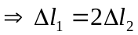  *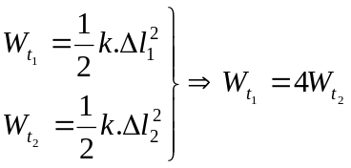 | 0.25  0,25
Câu 4  (1.75 đ) | a. Áp dung định luật bảo toàn cơ năng:  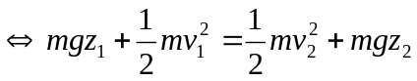  Thay số  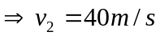 | 0,25  0,25  0,5
Câu 4  (1.75 đ) | b. 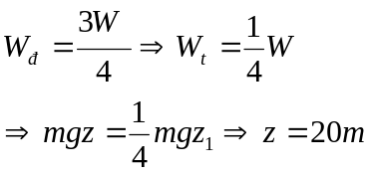 | 0,25  0,5
Câu 5  (2 đ) | a. - Quãng đường:  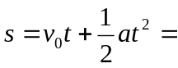12,5m  - Công:  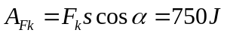  - Lực ma sát  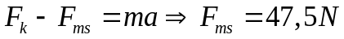  - Công lực ma sát:  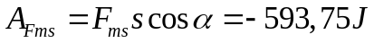 | 0,25  0,25x2  0,25  0,25
Câu 5  (2 đ) | b.  Vận tốc vật sau 10s:  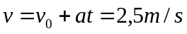  Áp dụng định lý động năng:  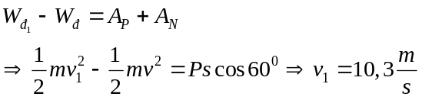 | 0,25  0,25  0,25
Câu 6  (2.25 đ) | a. Áp dụng định luật Saclơ (1)→ (2):  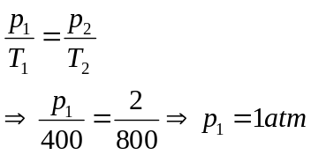  Áp dụng công thức của quá trình đẳng áp (2) → (3):  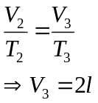 | 0.25  0.5  0,25  0,5
Câu 6  (2.25 đ) | b.  p (atm)  (1)  (2)  (3)  T (K)  2  1  O  400 800 | 0.75

